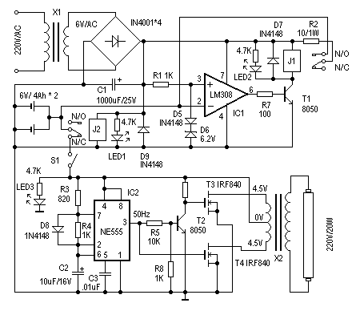

在这再接一根线
这个想法很不错. 6V输出时最好
接个稳压电路 .

